Pāru konkurss
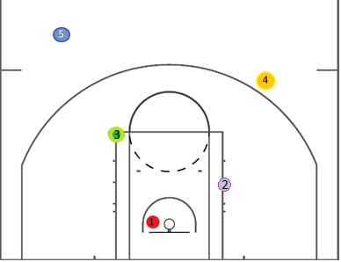

Pāru konkursa nolikums

- Dalībnieki startē pa pāriem (zēns un meitene).
- Konkurss norisinās divās kārtās – priekšsacīkstēs un finālā.
- Dalībnieki izpilda metienus no dažādām laukuma pozīcijām (5 pozīcijas).
- Metienus izpildīšanas laiks 1 min. 30 sek.
- Katrs precīzs metiens no kādas no piecām laukuma pozīcijām tiek vērtēs ar konkrētu punktu skaitu no (1-5).
- Nedrīkst izpildīt metienus divas reizes pēc kārtās no vienas un tās pašas pozīcijas
- Finālā tiek tie 2 pāri, kuri kopsummā ieguvuši vislielāko punktu skaitu no visiem dalībniekiem
- Ja otrās un trešās (vai arī ceturtās utt..) vietas ieguvējiem ir vienāds punktu skaits, tad finālā tiek visi pāri, kas uzrādījuši šo vienādos rezultātu
- Fināla dalībnieki vēlreiz met katrs pa 1 min. 30 sek.
- Uzvar tās pāris kurš finālā savācis vislielāko punktu skaitu
- Ja diviem vai vairākiem pāriem ir vienāds punktu skaits, tiek mests atkārtoti, kamēr tiek noskaidrots uzvarētājs

